Luis José Rueda es un promotor de diálogos pastorales en favor de la paz

Mediar en tiempos de conflicto: el estilo pastoral del nuevo arzobispo de Bogotá
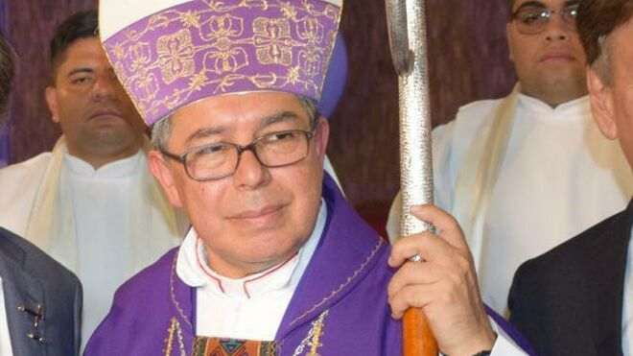
Luis José Rueda, nuevo arzobispo de Bogotá
Durante su paso por Popayán rechazó el asesinato de líderes sociales y medió entre los pueblos indígenas y el presidente Iván Duque
En oposición al Gobierno, el nuevo arzobispo de Bogotá rechaza las fumigaciones con glifosato
para la erradicación de cultivos de uso ilícito

26.04.2020 | Miguel Estupiñán (Bogotá)
Recientemente se hizo público el nombramiento del nuevo arzobispo de Bogotá, Luis José Rueda Aparicio, quien remplazará al cardenal Rubén Salazar.
Entre otros obispos, Rueda ha sido un promotor de los diálogos pastorales, una metodología de mediación al servicio del entendimiento entre sectores de la sociedad y representantes del Estado colombiano, en contextos de conflicto armado.
Un antecedente de este aspecto de su perfil se remonta a los orígenes de su ministerio presbiteral. Rueda fue ordenado en 1989 por el dominico Jorge Leonardo Gómez Serna, entonces obispo de la diócesis de Socorro y San Gil, ubicada en el departamento de Santander.
Este último fue uno de los primeros obispos colombianos en involucrarse en procesos de mediación al servicio de la paz. No le faltaron ataques, pero siempre salió bien librado. A inicios de los 90, Gómez Serna fue acusado de vínculos con grupos armados por el entonces Fiscal General Gustavo de Greiff, quien no entendía qué hacía un obispo dialogando con hombres levantados en armas ni cuál podría ser el rol de la diplomacia eclesiástica en favor de un solución política al conflicto armado.
“Ciertamente, dialogo con la guerrilla. Esa es la misión de un pastor, dialogar con quien sea”, respondió Gómez Serna ante los señalamientos del Fiscal, diciendo que también era parte del trabajo de un obispo hablar con quien fuera necesario en favor del bien común. “Seguiré firme, cada día con más entusiasmo; he visto el resultado positivo de este trabajo: se ha mermado la violencia en Socorro, San Gil y Vélez. Antes, había más muertos”, añadió.
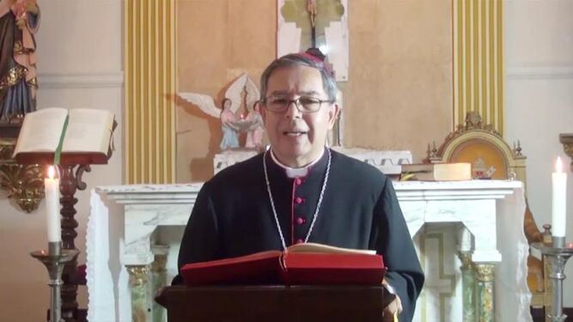
Luis José Rueda sustituye a Rubén Salazar como arzobispo de Bogotá
Su respuesta, reseñada por el diario El Tiempo, es un dato en la historia de los diálogos pastorales hoy asumidos como bandera de la Comisión de Conciliación Nacional, organismo de la Conferencia Episcopal de Colombia. En la actualidad, la entidad promueve la formación en derechos humanos y derecho internacional humanitario entre miembros de la Iglesia católica que desarrollan su labor en zonas de conflicto e intervienen en iniciativas de mediación a favor de la paz. El gremio natural del nuevo arzobispo de Bogotá.

Facilitar y acompañar
Después de siete años al frente de la diócesis de Montelíbano, Luis José Rueda se desempeñó como arzobispo de Popayán, en el departamento del Cauca, situado al suroccidente de Colombia. Esta es una región en disputa entre diversos actores sociales: pueblos indígenas y afrodescendientes que reclaman soberanía sobre sus territorios ancestrales; poseedores de extensas fincas vinculadas, por ejemplo, a la industria del azúcar; empresas transnacionales con intereses extractivistas y grupos armados al margen de la ley, asociados a economías ilegales como la minería mecanizada y el narcotráfico.
En medio de ese escenario de conflictividad social, Rueda se hizo célebre por su intervención durante la minga indígena del año pasado; por su rechazo a las fumigaciones con glifosato, promovidas por el Gobierno de Iván Duque para erradicar los cultivos de uso ilícito; y por su defensa de los líderes sociales que en Colombia hoy son objeto de persecución.
En marzo de 2019 las organizaciones indígenas del Cauca promovieron una serie de movilizaciones para reclamarle al Estado colombiano la protección de sus formas de vida y de sus dirigentes, entre quienes ya entonces se sumaban decenas de asesinatos. Pasaron semanas sin que el Gobierno respondiera a las peticiones de diálogo de la minga (tal y como se conoce al conjunto de personas movilizadas). Un grupo de obispos, entre ellos Luis José Rueda, le escribieron una carta al presidente Duque ofreciendo sus buenos oficios como facilitadores y acompañantes en una eventual mediación que sirviera de puente entre las comunidades y el Ejecutivo. Un encuentro entre el presidente y la gente de la región se frustró cuando el Gobierno adujo que no había garantías de seguridad en la zona. No se equivocaba. Meses después fueron asesinados varios líderes indígenas, entre ellos la gobernadora Cristina Bautista. En reacción a una sucesión de masacres que tuvieron lugar en noviembre, el entonces obispo de Popayán visitó a los familiares de los asesinados y declaró ante la prensa: “Nos hemos sentado con el Ejército, la Policía, los indígenas de los resguardos y creo que estamos haciendo esfuerzos, pero necesitamos acompañamiento de sectores como los medios de comunicación”. En diálogo con los periodistas de RCN Radio, Rueda añadió: “si se les da a las comunidades indígenas una economía auto-sostenible, se apoya al campesino con vías terciarias y se da un buen nivel de confianza, puede mejorar la vida en el Cauca”.
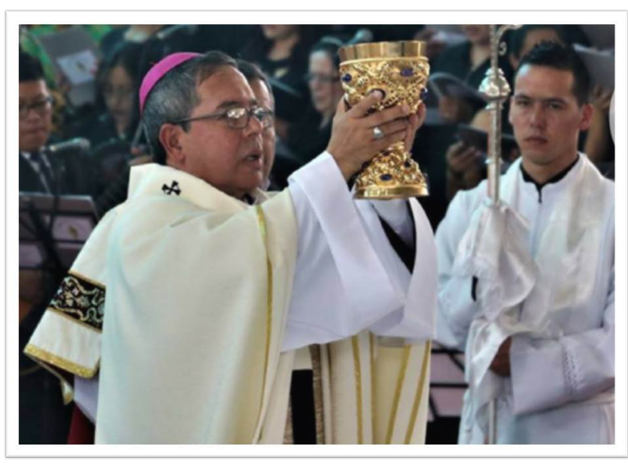
Durante el último año, el nuevo arzobispo de Bogotá se sumó a las voces de otros prelados del Occidente colombiano para salir en defensa de la vida de defensores de derechos humanos bajo amenaza, como Leyner Palacios. “Los grupos armados deben entender su condición de agresores de la población civil y, por lo tanto, asumir el rechazo del que son objeto a causa de sus acciones delictivas”, manifestaron los obispos, haciendo referencia explícitamente a la guerrilla del ELN, que todavía opera y se ha fortalecido en regiones del país como el Pacífico. Al igual que Darío de Jesús Monsalve, arzobispo de Cali, Luis José Rueda ha sido persistente en la búsqueda de una salida política al conflicto con este último grupo armado. Una posición que no comparten algunos sectores del episcopado colombiano, que en su momento, incluso, se opusieron a los diálogos de paz con la guerrilla de las FARC, convertida hoy en partido político.

Algunos retos administrativos y pastorales
De modo similar a la elección de Gabriel Ángel Villa, nuevo arzobispo de Tunja (posesionado semanas atrás), el nombramiento de Luis José Rueda al frente de la Arquidiócesis de Bogotá tiene la impronta del papa Francisco.
Detrás del hecho acaso se percibe la incidencia del nuncio apostólico Luis Mariano Montemayor, quien en los años de su misión diplomática, como embajador de la Santa Sede, no ha parado de visitar regiones apartadas del centro del país. Periferias que han sido escenario del trabajo de obispos como Juan Carlos Barreto, de Quibdó, y el nuevo arzobispo de Bogotá, valorados entre los defensores de derechos humanos por su liderazgo.
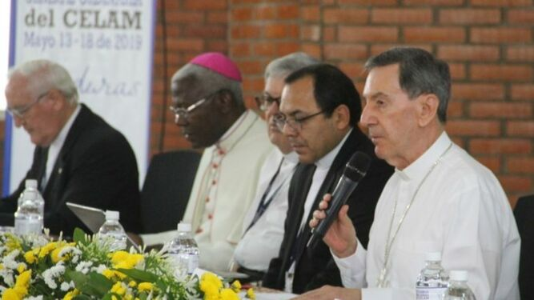
Rubén Salazar, en la apertura de la Asamblea del CELAM
El nombramiento de Rueda establece una ruptura con el estilo pastoral del cardenal Rubén Salazar, pero tiene el reto de dar continuidad a la implementación del plan pastoral delineado por el arzobispo saliente (proyecto que va hasta 2022). El denominado Plan E actualmente se encuentra un su etapa final. Sin embargo, no ha gozado del favor de amplios sectores del clero bogotano y ello ha afectado su recepción en la totalidad de las parroquias. El padre Manuel José Jiménez, quien ha participado en el proceso de implementación del plan pastoral, atribuye la situación a exceso de parroquialismo y de clericalismo, así como a la dificultad que reviste llevar a cabo experiencias de pastoral de conjunto en la ciudad, por esas y otras razones. Según Jiménez, uno de los retos que enfrenta Rueda en relación al clero es la promoción de la formación inicial y permanente. El sacerdote espera que el nuevo arzobispo le imprima su personalidad a un proceso en ciernes.
Según la teóloga Dila Alexandra Guerrero, otro reto de carácter administrativo consiste en el sostenimiento de una jurisdicción eclesiástica dividida en seis “subdiócesis” muy diferentes. “Persisten problemas de fondo como los celos pastorales, la crisis de solidaridad, la falta de acompañamiento al clero y el exceso de funciones administrativas que tienen los párrocos”, sostiene.
El reto económico es quizás uno de los más difíciles que enfrenta Rueda en su nueva sede. Un persona vinculada a la Arquidiócesis que pidió mantener en secreto su identidad plantea que, en buena medida, las finanzas de la jurisdicción eclesiástica dependen de arriendos y del funicular de Monserrate, uno de los lugares turístico y de culto más visitados de la capital de Colombia. Mientras tanto, muchas parroquias del sur de Bogotá, ubicadas en barrios marginados, dependen de parroquias del norte para su sostenimiento, sin que esté resuelta su situación económica. La misma persona señala un reto adicional, esta vez de carácter pastoral: “la Iglesia no pesa en la formación de políticas públicas, no lidera”, dice refiriéndose a las relaciones entre el gobierno eclesiástico y el gobierno distrital en Bogotá.
Ciertamente, la Arquidiócesis es percibida como un poder institucional con un abrazo social importante, como el representado por su Banco de Alimentos. Sin embargo, la actitud caritativa no está acompañada de influencia en el ámbito del diálogo democrático en los diversos escenarios de discusión ciudadana sobre los problemas de Bogotá. Una fortaleza con la que cuenta Rueda para hacer frente a este desafío, además de su entrenamiento en mediación, es su capacidad comunicativa. No solo es un buen catequista. Fue de los primeros obispos que integraron a la difusión de sus mensajes medios como Whatsapp, ganándose un lugar en la cotidianidad de muchas personas en distintas partes del país. La acogida que tiene entre la gran prensa también podría resultarle a su favor.
Queda una pregunta por hacer, con relación a la elección del nuevo arzobispo: ¿la periferia del país perdió una voz o ganó un nuevo medio de comunicación para la difusión de sus demandas sociales desde la sede primada del catolicismo colombiano?
https://www.religiondigital.org/opinion/Mediar-conflicto-pastoral-arzobispo-Bogota-rueda-colombia_0_2226077372.html

